Atividade – MODELO ER

Discente: João Paulo Pires Dantas

Para os 3 textos descritos abaixo, faça:

(1) identifique e liste as entidades;

(2) Defina e liste os relacionamentos entre as entidades;

e (3) Crie o diagrama ER por meio de uma ferramenta de modelagem.

Para facilitar a entrega da atividade, sugere-se que, após a construção do DER, prints da tela sejam retirados e colocados em um único arquivo. Este arquivo deve ser salvo em pdf com a identificação do/da discente.

RESPOSTAS

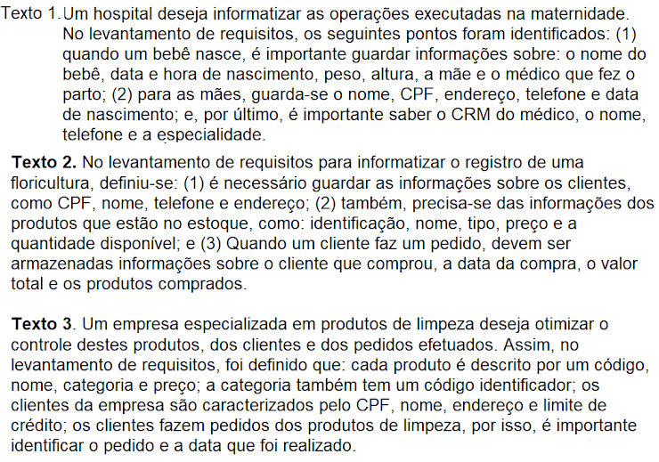

Bebê

id

nome

Data e hora

Peso

Altura

Nome mãe

Nome médico

Nasce

Mãe

cpf

nome

telefone

Data nascimento

Médico

crm

nome

telefone

especialidade nascimento

Opera



Estoque

Código_produto

nome

tipo

preço

quantidade

Compra

Cliente

cpf

nome

telefone

endereço

Codigo produto

Valor comprado

cpf

data



Produto

Código_produto

nome

categoria

preço

Compra

Cliente

cpf

nome

telefone

endereço

Limite credito

Possui

codigo

nome

Categoria

Codigo produto

Codigo fatura

data

cpf